Vizsgaremek

Dokumentáció

Szoftverfejlesztő és -tesztelő technikus

OKJ száma: 5-0613-12-03

**DarkBlueMoon**

**Rostás Péter Tóth Olivér, Pásztor Bence**

**témavezető 2 / 14 E**

**Budapest, 2023.**

**Az oldal bemutatása**

**Téma választás**

Az ötletet az oldal elkészítéséhez a múzeumok modern weboldalak hiánya ihlette. Léteznek hasonló oldalak, de sokk oldal kisé elavult, és sok olyan funkció hiányzik belőlük, amit mi szívesen látnánk (Pl.: Az oldalon lévő jegyfoglalás). Szerettünk volna egy olyan oldalt készíteni, amit könnyen lehet kezelni, felhasználok számára, és amit mi is szívesen használnánk minden nap.

**A weboldal funkciója**

A DarkBlueMoon weboldalának egyik fő funkciója az információ megosztásával kapcsolatos. A látogatók a weboldalon keresztül megtudhatják, hogy milyen kiállítások, gyűjtemények és programok elérhetőek az adott múzeumban. Az oldal lehetővé teszi, hogy a látogatók virtuálisan is megtekinthessék az egyes kiállításokat és bepillanthassanak a múzeum életébe.

Egy másik fontos funkció a jegyfoglalás lehetősége. A weboldalon keresztül a látogatók kiválaszthatják a kívánt időpontot és a megfelelő kiállítást, majd online jegyet vásárolhatnak. Ez kényelmes és gyors megoldás, amely lehetővé teszi a látogatóknak, hogy elkerüljék a hosszú sorokat és a várakozást a jegypénztáraknál.

A webshop funkció lehetővé teszi a látogatóknak, hogy vásároljanak múzeumi ajándéktárgyakat, mint például könyvek, pólók, kulcstartók és más emléktárgyak. Az online boltban a látogatók megtekinthetik az elérhető termékeket, és könnyedén megrendelhetik a kiválasztottakat. Az online boltban széles választékban lehetnek elérhetőek a kiállítási tárgyakhoz kapcsolódó ajándéktárgyak, így a látogatók otthonról is megvásárolhatják a múzeum ajándékait.

Összefoglalva, a múzeum weboldala számos hasznos funkciót kínál a látogatók számára, amelyek közé tartozik a jegyfoglalás és a webshop. Ezek a funkciók lehetővé teszik a látogatók számára, hogy előre tervezhessék látogatásukat, és otthonról is beszerezhessék a múzeum ajándéktárgyait.

**Az oldal kinézete**

Az oldal témája csillagászat letisztult fehér háttérrel.

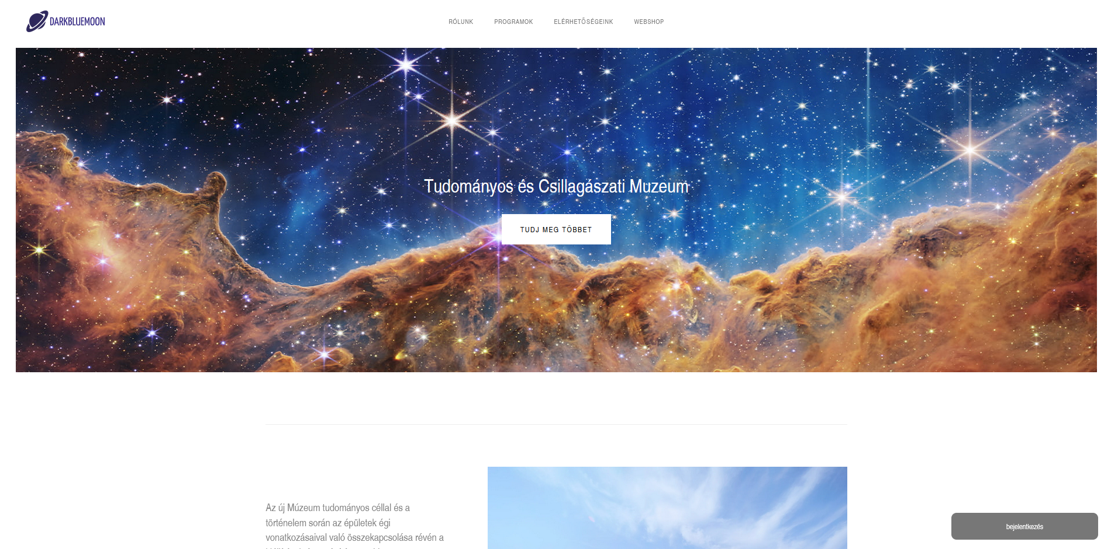

**Az oldal jövője**

A csoport minden tagja úgy döntött, hogy a jövőben is szeretne foglalkozni az oldallal, ezért nagyon sok tervünk van a jövőre tekintve.

Szeretnénk szociális média funkciókat implementálni (barátok. fórum), kiegészíteni a meglévő oldalakat, minden oldalt rest api segítségével elkészíteni.

Szeretnénk, ha később az adatbázisunk felhasználók közreműködésével gyarapodna, ezért tervezzük, hogy minden olyan adat, ami múzeummal kapcsolatos szerkeszthető legyen mindenki számára (kérelem formájában). A célunk egy működő oldal fejlesztése, amit mi is szívesen használnánk.

**Bejelentkezés, regisztráció**

**Regisztráció felhasználói útmutató**

A regisztrációs oldal a felhasználótól három darab bemenetet kér (név, email, jelszó, profilkép (nem kötelező)), ezeknek kitöltése kötelező és szükséges a sikeres regisztrációhoz.

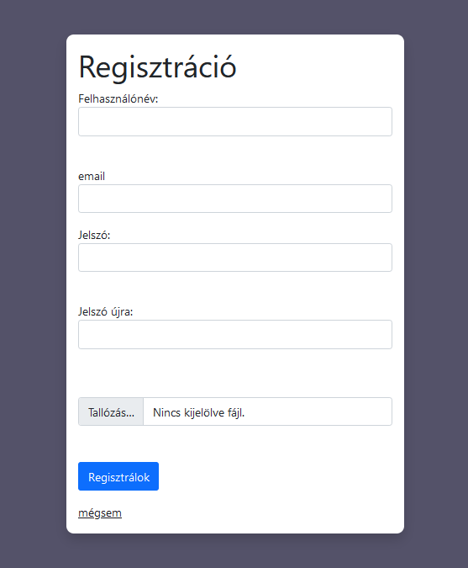

Ha nem megfelelő formátumú emailt próbál regisztrálni, akkor az oldal értesíti, hogy az email nem megfelelő. Ha már az adatbázisban létező emaillel, vagy felhasználónévvel próbál regisztrálni akkor az oldal szintén értesíti a felhasználót, hogy valamelyik cím már foglalt, vagy ha üres a mező.

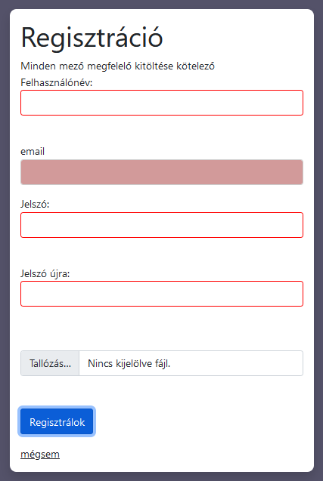

**Regisztráció fejlesztői dokumentáció**

A regisztráció a regist.php-ról indul, egy formot hoztam létre. A formban található minden megfelelő input mező (classal, id-vel ellátva), gomb, ami a regisztrációhoz szükséges.

Az email helyeségét javascript segítségével ellenőrzöm, egy darab szempont alapján.



Formátum ellenőrzése: Az email címnek meg kell felelnie az érvényes formátumnak, amely tartalmaznia kell egy felhasználónevet, egy '@' jelet, majd egy domain nevet és a domain végződését (pl. '.com', '.org', '.edu' stb.).

Csak akkor tudunk regisztrálni, ha a sikerült minden mezőt rendendesen megadnunk, és kitöltöttük a többi mezőt is, ekkor javascript(ajax) segítségével Postolom az adatokat ezután ellenőrzöm, hogy az email formai szabályosságát. Csatlakozok az oldal adatbázisához és függvény segítségével ellenőrzöm, hogy foglalt-e az email vagy a felhasználónév



Ha nem talál már létező felhasználót és emailt, akkor feltöltöm az adatbázisba

a felhasználót.



**Bejelentkezés felhasználói útmutató**

A bejelentkezést bárhól megtehetjük a weboldalon belül. A felhasználótól kettő darab bemenetet kér (név, jelszó), ezeknek kitöltése kötelező és szükséges a sikeres bejelentkezéshez



A jobb alsó sarokban található a bejelentkezés gomb. A bejelentkezés gombra kattintva feldob egy kis ablakot, ahol a regisztrált felhasználóval be léphet a felhasználó.

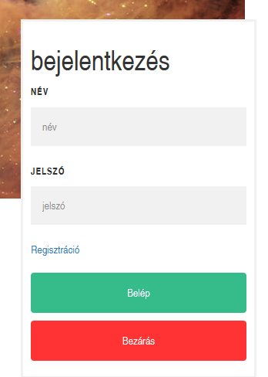

Ha a felhasználó már létező email és jelszó kombinációt ad meg akkor a bejelentkezés sikeres volt, és a tovább lesz irányítva a Főoldalra.

Ha a felhasználó nem létező kombinációt ad meg, akkor az oldal értesíti erről.

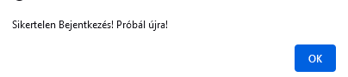

**Bejelentkezés fejlesztői dokumentáció**

A felugró ablak javasriptel valósítottam meg.

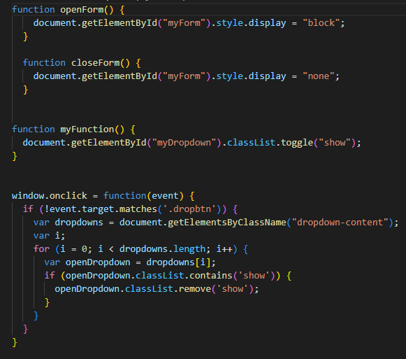

Meg adom a bejelentkezés formot és az alapján adok neki egy eseményt.

Ha rányom a felhasználó a gombra akkor onclick eseménnyel meg nyitom a

a bejelentkezés felületet.

Ha sikeres volt a bejelentkezés, akkor az adatokat át küldöm az inputokat a class bejelentkezésnek, ami átvisz a home.php oldalra.





Ha sikertelen a bejelentkezés, akkor az oldal értesíti erről.



**Programok felhasználói útmutató**

**A weboldal funkciója**

A múzeum Jegyfoglalás weboldalának fő funkciója az, hogy lehetővé tegye a felhasználók számára a múzeumok előzetes online jegyfoglalását. Az oldalunkon számos múzeum közül választhatnak a látogatók, és kiválaszthatják az általuk preferált időpontot és jegytípust.

Az oldalunkon található keresőfunkció lehetővé teszi, hogy a látogatók gyorsan és könnyedén megtalálják a keresett múzeumot, és megtekinthessék a rendelkezésre álló jegyeket és időpontokat. A felhasználók online jegyfoglalással tudják kényelmesen és biztonságosan kifizetni a jegyeket, majd email-ben megkapják a jegyeket, amelyeket a múzeumba való belépéshez felhasználhatnak.

Az oldalunk felhasználóbarát, könnyen használható és biztonságos, és segít megkönnyíteni a múzeumlátogatás előzetes jegyvásárlásának folyamatát. Bízunk benne, hogy az oldalunk segítségével a látogatók élvezhetik a múzeumok látogatását anélkül, hogy a hosszú sorokban kellene várakozniuk.

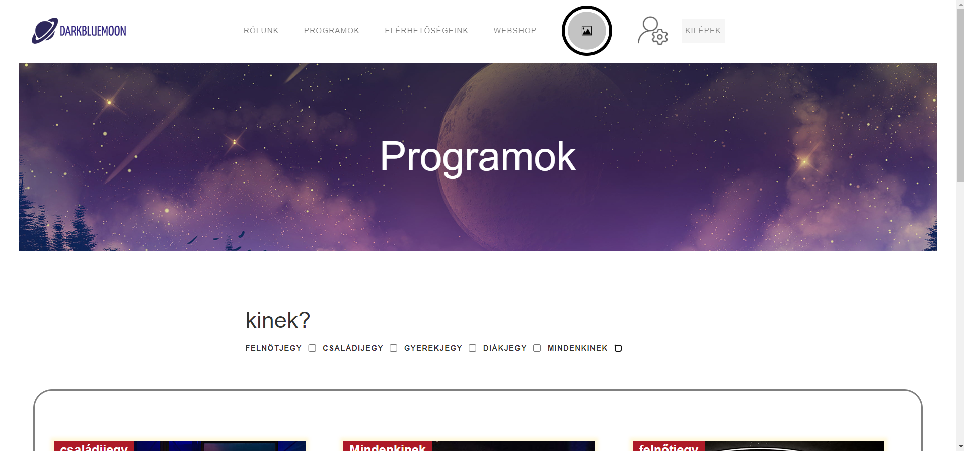

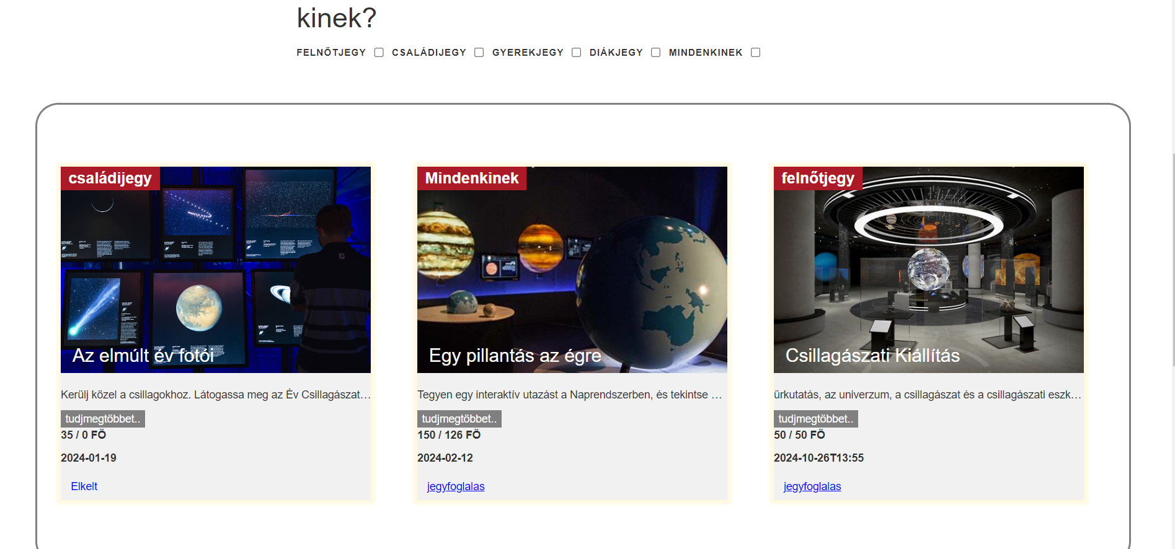

**Kinek funkció**

Felhasználó kiválaszthatja melyik eseményre szeretne jegyet foglalni.

Ha rányom (pl.: felnőttjegyre), akkor csak a felnőttjegyeket jeleníti meg.

Az esemény jobb felső sarkában látható kinek szólnak az események.

Látható a promóciós kép, a címe, és a tájékoztató az eseményről.

A felhasználok láthatják hányan jelentkeztek, és mennyi férőhely maradt.

**Jegyfoglalás funkció**

A gombra rányomva átirányítja a felhasználót a jegyfoglalás modulra.

**Elkelt funkció**

Az elkelt gomb jelzi a felhasználónak, hogy a jegyek elfogytak, és nem tud jegyet foglalni.

**Programok fejlesztői dokumentáció**

A programok.php-ban történik minden

Kinek funkció:

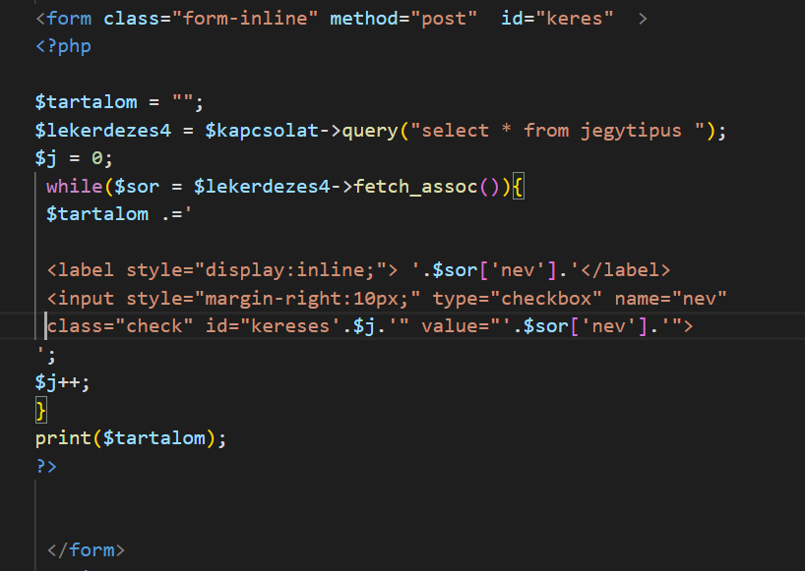

Létre hoztam egy formot aminek meg adtam a keres idt.

Az sql táblából kiiratom az összes programot.

While ciklussal addig íratom ki őket amennyit talált a le kérdezés alapján

A cikluson belül létrehozok egy checkbox-t aminek a classját elneveztem check-nek. A végén kiiratom a print segítségével.

Javascript segítségivel vizsgálom a checkboxot és hozzá adok egy change eseményt

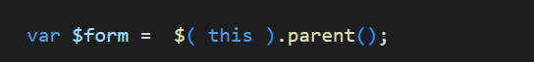

A parent funkcióval megvizsgálhatom külön-külön a checkboxot.

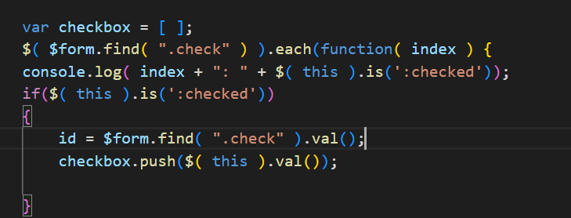

Ez által vizsgálom, hogy a checkbox meglett-e nyomva.

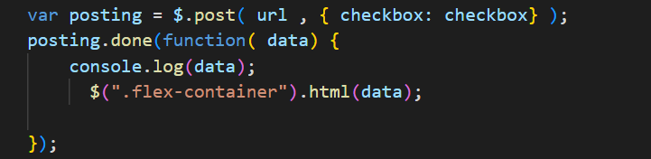

A postinf.done-nal elküldöm az értékét a php-nak.

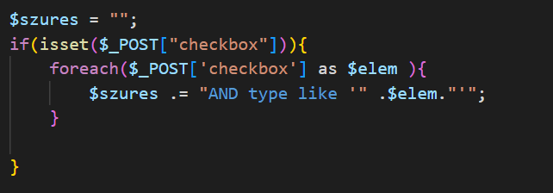

Létre hoztam egy üres string változót

Meg vizsgálom, hogy ha felhasználó rányomott-e a checkboxra

Ha rányomot végig megy az elemeken, és az üres változóhoz hozzá adok egy sql-es parancsot, amivel kitudom íratni a z adott elemet



A szűrés alapján vizsgálom a táblákat, és az alapján íratom ki őket.



Ki iratom az sql táblából az esemény képet, a jegy típusát, és az esemény nevét. Ez alapján az esemény leírást és a férőhelyet is hasonlóan csinálom.

A fennmaradó férőhelyet már más módszerrel csináltam

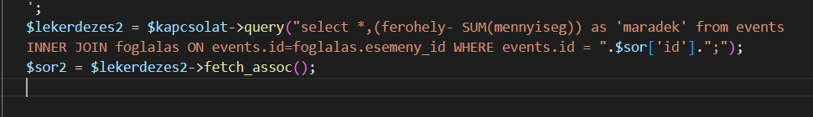

Az sql táblából összekapcsolom a foglalást és az event táblát. Az alapján kivonom az event táblában lévő férőhely értékből az összes sikeresen lefoglalt jegyek számát, és elnevezem maradék táblának.

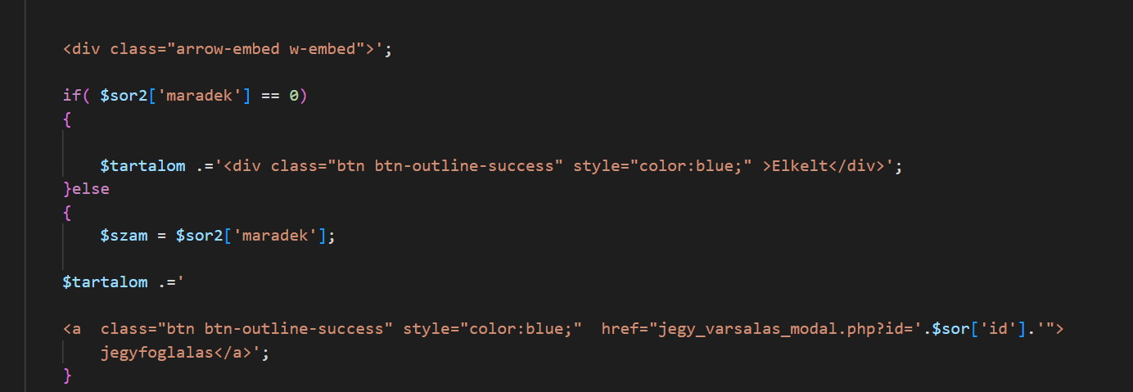

Egy feltétebe tettem a jegy foglalást, és az elkelt gombot.

Ha a maradék egyenlő nullával akkor a jegyek elfogytak, és kiiratom,

hogy elkelt. Ha nem nulla a maradék akkor még foglalni lehet jegyet.

**Navigációs sáv felhasználói útmutató**

A navigációs sávban található az oldal logója és a többi weboldal link-je.

Ha a felhasználó bevan lépve, akkor megjelenik az felhasználói ikon és egy kilépés gomb, ami teljes kilépteti a felhasználót. Ha egy olyan felhasználó lépbe a weboldalban, akinek van admin jóga. Akkor meg jelenik egy admin ikon, amire rákattintva behozza az adminfelületet.



A felhasználó iconra katintva lehet szerkeszteni a felhasználónevét és emailt.

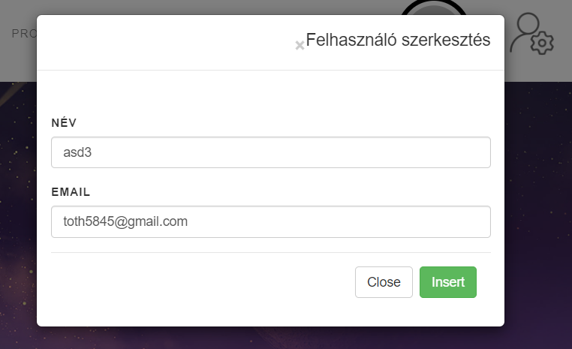

**Navigációs sáv fejlesztői dokumentáció**

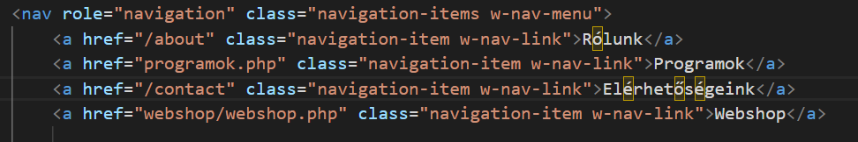A linkeket egy navbar tettem és adtam neki egy classt, amit a stílus lapon a formázom, hogy reszponzív legyen.

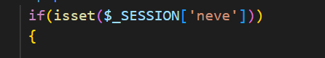

Meg vizsgálom, hogy a felhasználó bevan-e lépve. Ha igen akkor kiiratom a felhasználó képét, és a kilépés gombot.





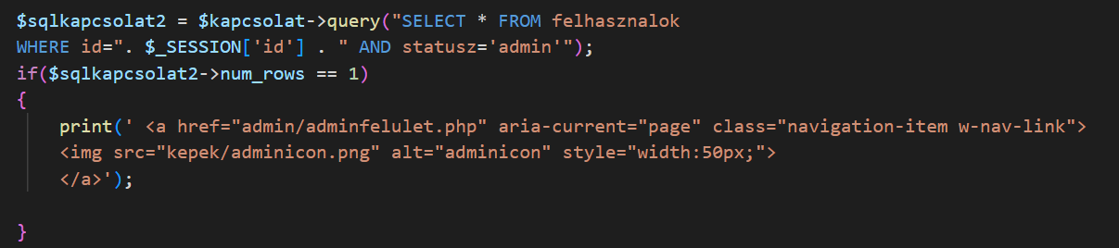Meg vizsgálom az sql tábla által a felhasználókat, és hogy milyen joggal rendelkezik. Egy feltételt adok meg neki, ha van ilyen sorú felhasználó a táblában akkor meg jeleníti az admin ikont.

**Adminisztrációsfelület felhasználói útmutató**

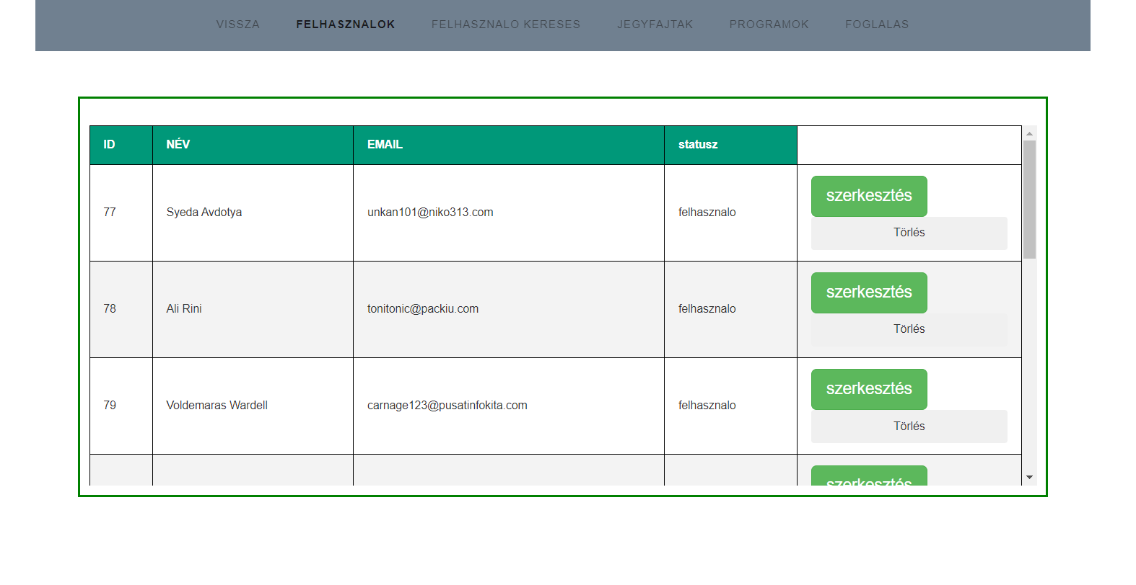

Ez az adminisztrációs felület felhasználói útmutatója, amely segít Önnek eligazodni az adminisztrációs felületünkön. Az adminisztrációs felület egy olyan rendszer, amely lehetővé teszi, hogy kezelje a weboldalát, az ügyfeleit, valamint a foglalásokat. Az adminisztrációs felületünk egy intuitív és könnyen használható felületet biztosít, hogy hatékonyan tudja kezelni az ügyfeleit és azok foglalásait.

Navigációs sáv: Az adminisztrációs felület Navigációs sávjában megtalálja az összes rendelkezésre álló funkciót. Itt található az felhasználók, a jegyek, az események és a foglalás menüpontokat.

felhasználok: Az felhasználok menüpontban találhatóak az Ön által kezelt ügyfelek adatai. szerkeszthet, törölhet ügyfeleket és keresést is végezhet a már meglévő ügyfelek között, és ez az összes menüpontra vonatkozik.

**Felhasználók és keresés menü pont**

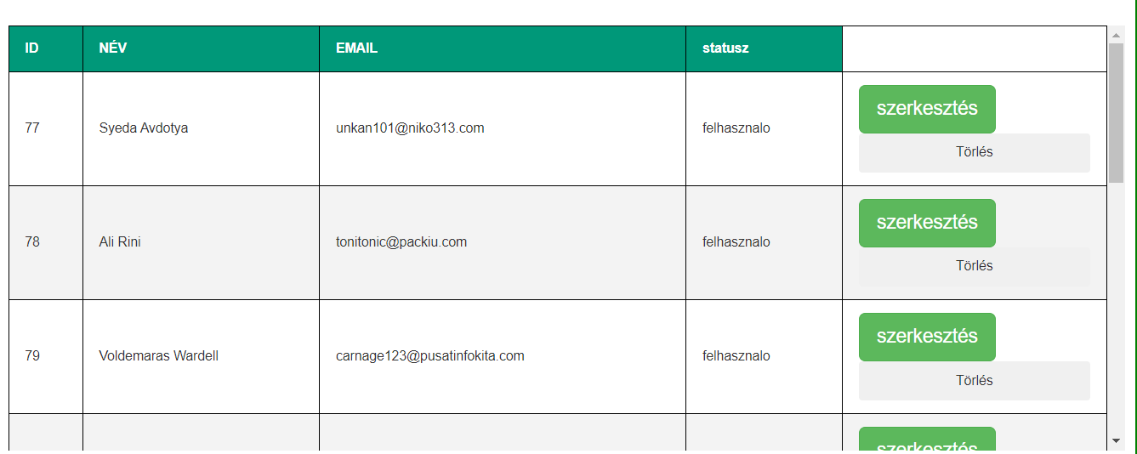

A felhasználó táblán láthatjuk a felhasználok nevét és az emailt. Ezeket lehet szerkeszteni és törölni őket az adatbázisból.

 A keresés sávba beírhatjuk a keresni kívánt személyt és a tábla az alapján fog változni, hogy milyen nevet írtunk be. Ha rányomunk a szerkesztés gomra felugrik egy ablak, ami által lehet szerkeszteni a felhasználó nevét emailt, és hogy milyen jogosultsága legyen.

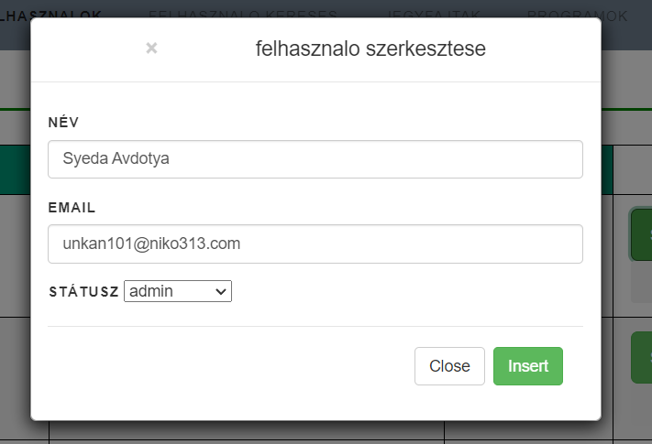

A törlésgombnál ugyan úgy fel ugrik egy ablak, de csak azért, hogy értesítse az admint, hogy biztosan törölni akar az adatbázisból.

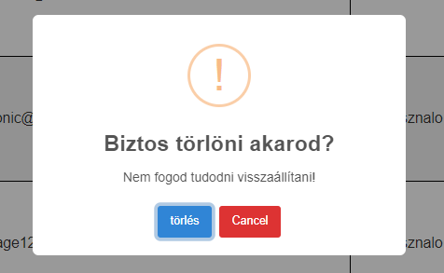

A törlés gombra rányomva kitörli az adatbázisból a felhasználót, ha cancel-re nyom az admin akkor bezárja az ablakot.

Ezeket alkalmaztam a többi menüpontban is. Csak kisebb változtatásokkal.

A jegyeknél a nevet, a típusát, és az árat lehet megváltoztatni.

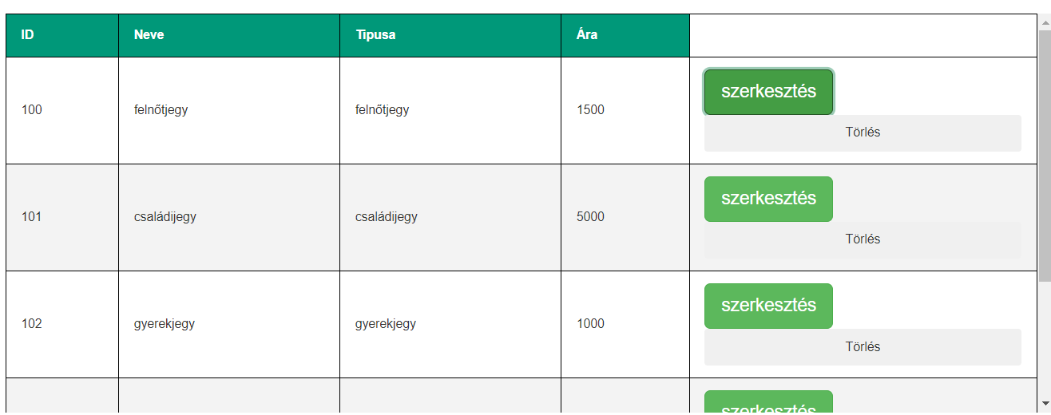

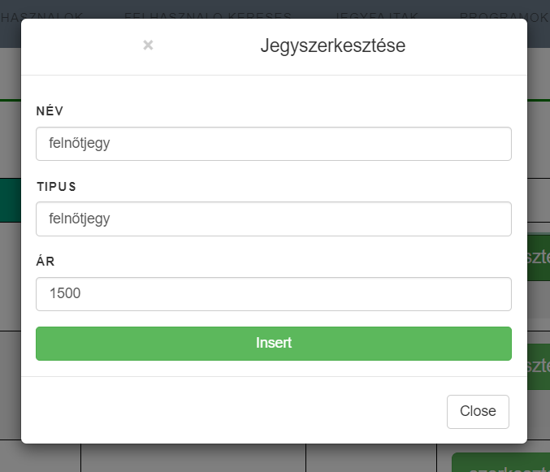

Az esemény menüpontnál a nevet, időpontot, leírást, típusát, férőhelyet, és milyen statuszban van-e, ha privát nem lehet látni a főoldalon, ha publikus látják a fő oldalon is, és egy boritó képet az eseménynek.

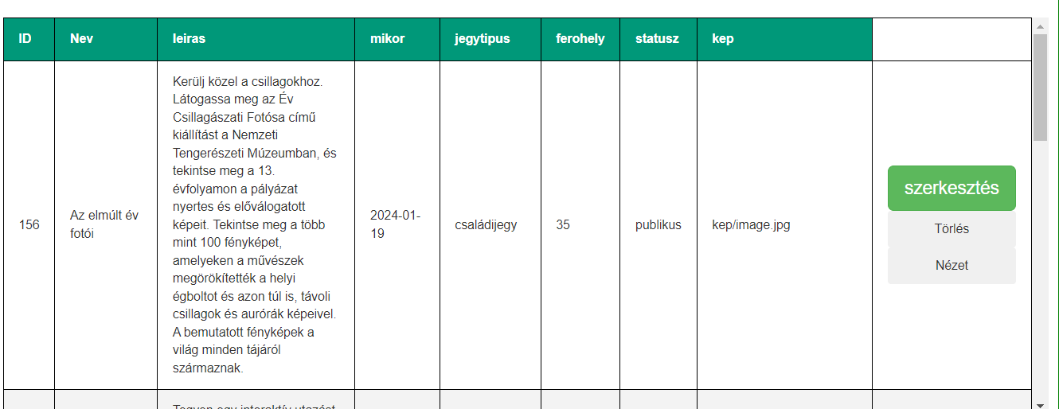

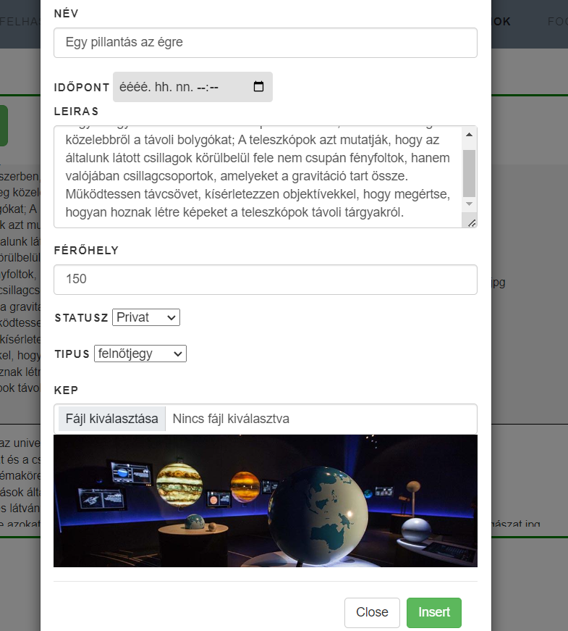

A foglalások menüpontnál a felhasználó által lefoglalt jegyeket lehet szerkeszteni.

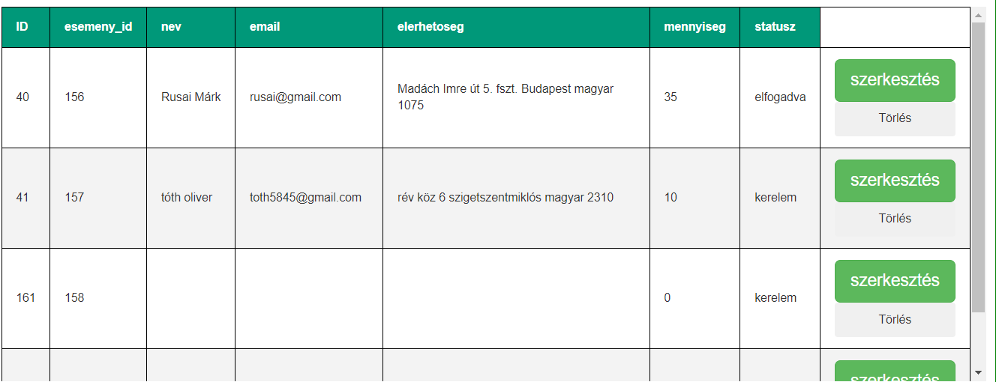

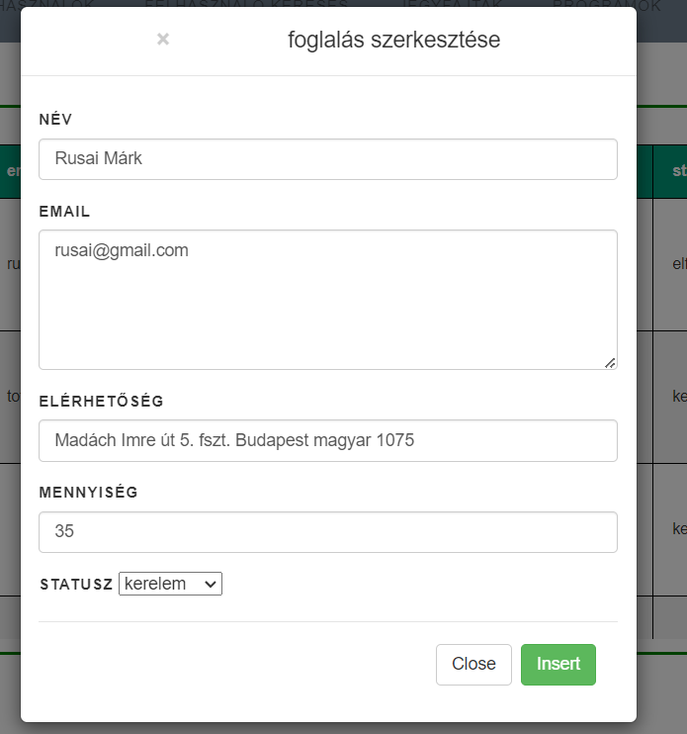

Ha az admin foglalásnál elfogadja a kérelmet akkor a felhasználó kap egy email üzenetet, ami tartalmazza a foglalás sikereségét és egy kódot, amivel később beléphet a múzeumba.

**Hozzáadás funkció**

Bizonyos menüpontoknál hozzá lehet adni adatokat a táblához. Pl.: Jegyeknél jegyeket, eseményeknél eseményt.

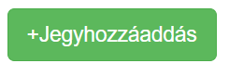 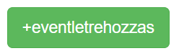

Nem sokban különbözik a szerkesztés ablaktól csak anyi hogy üres mezők helyére kell írni az megadót adatokat és az insert gomb rányomására feltölti az adatokat

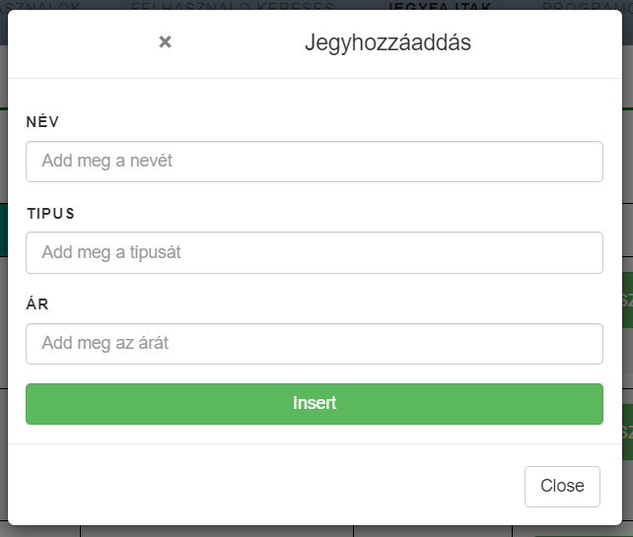

Ha üres mezőket akarunk feltölteni akkor egy hiba üzenetet kap az admin, hogy minden mezőkitöltése kötelező, és pirosan aláhúzza a hibás mezőt

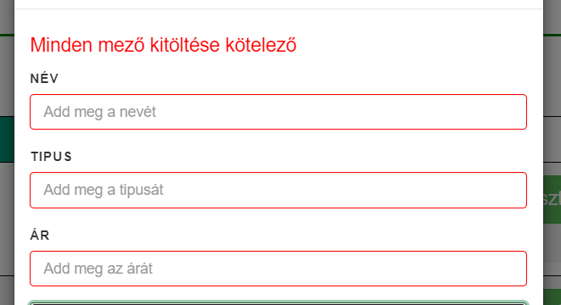

**Adminisztrációsfelület fejlesztői dokumentáció**

**Szerkesztés:** az admin rányom az insert gombra akkor a from elküldi az adatokat a szerkesztés php- nak (minden menüpontnak külön-külön szerkesztés php-ja van)

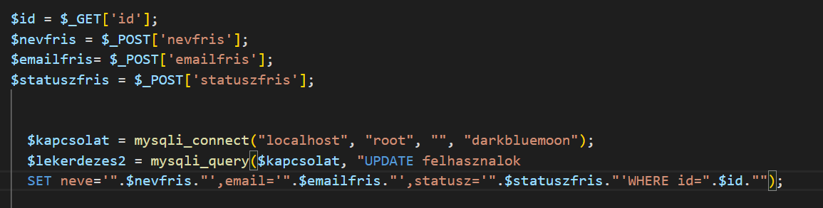A php oldalon létrehozok változókat, és meg adom neki a post által küldött adatokat, az id-nál linkét kapom meg az adatot és az sql-ben meg frissítem a korábbi mezőket az újra.

**Törlés:** A törlést sweetalert-el, jquery-vel, és ajax-al oldottam meg. A törlés inputnak meg adtam egy class-t, amivel meg hívtam jquery-ben.

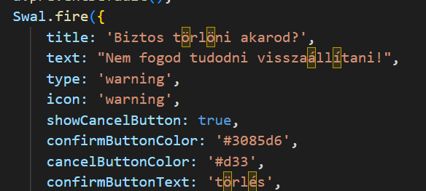

Meghívtam a sweetalert-et a swal.fire segítségével és meg adtam neki a megfelelő beállításokat

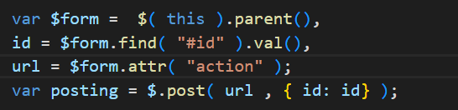

Meg adtam az adót formot,és formon belüli id-t és az action-t,hogy melyik php oldalra küldje át az adót id-t. Var postal meg elküldöm az id-t.

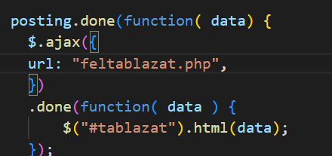

Ajax segítségével frissítem a táblát a posting.done-al.



Miután postolva lett a form a torles.php megkapja az id it és az lapján kitörli az adatbázisból.

**Keresés:** létre hoztam egy formot ami kereses nek neveztem el. A jquery segítségével dinamikusan tudtam rákeresni a felhasználóra.

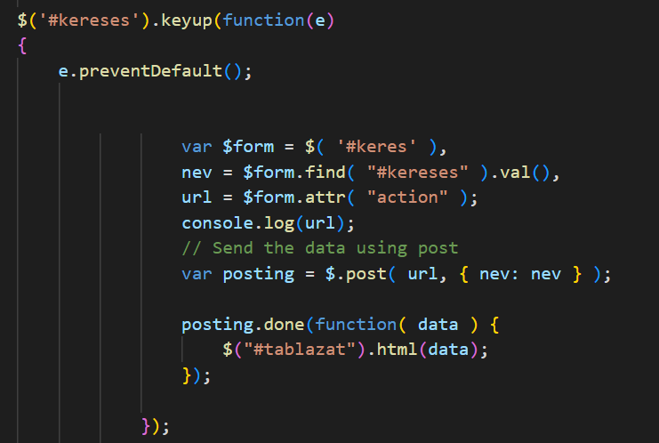

Hasonlóan törlésnél, ugyan úgy meg adom neki a a formot és az inputra vizsgálókrá.

A keyup-al a táblát azonnal tudom változtatni, miután be lett írva egy betű. A var postingal elküldöm a formot a kerestabla.php-nak.

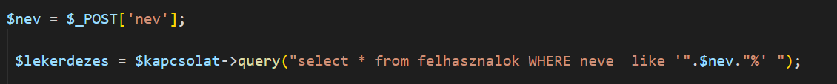

Miután megkaptam a post nevet a php oldal, adok neki egy változot, és a változó alapján kérdezem le az sql-ből. A végén egy while ciklussal végig megyek az összes talált elemen.

**Mentés:** A hozzáadás gomb megnyomásával felugrik egy ablak. A kitöltött mezőket elküldöm a mentes.php-nak. Ha valamelyik mező üres lenne akkor pirosan bekeretezi és egy üzenetet ír az adminak.

A mezők vizsgálatához jquery-t alkalmaztam.

Az insert gombot egy id-val láttam el, azzal hívom meg a jquery-ben egy onclick eseménnyel.



Az inputokhoz adtam id-t amivel hivatkozok a jquery-ben.

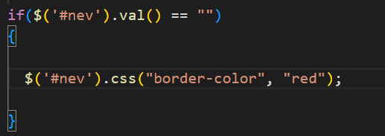

Meg vizsgálom, hogy a nev input üres-e, ha üres meg változtatja a keret stílusát pirosra.

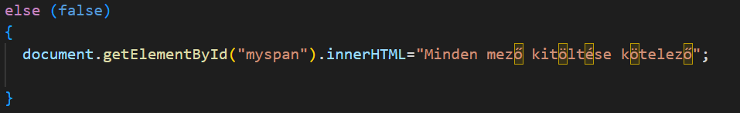

Ha hibás az egy mező akkor egy üzenetet ír az ablak tetejére.

Ha minden megfelelő akkor tovább küldi a mentes.php-nak

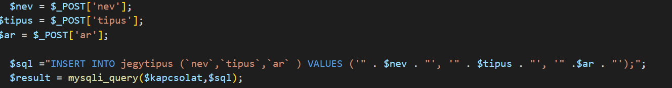

A megkapót inputokat INSERT INTO-val mentem sql-ben.

**Email küldés:** ha sikeren el lett fogadva a foglalási kérelem akkor.

A felhasználó kap egy 6 számjegyű kódot az emailben. Amivel be is tud lépni a múzeumba.

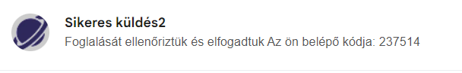

PHPmailer segítségével küldöm el a felhasználónak a 6 szám jegyű kódot.

(<https://github.com/PHPMailer/PHPMailer>).

**Vizsgaremek mappa**

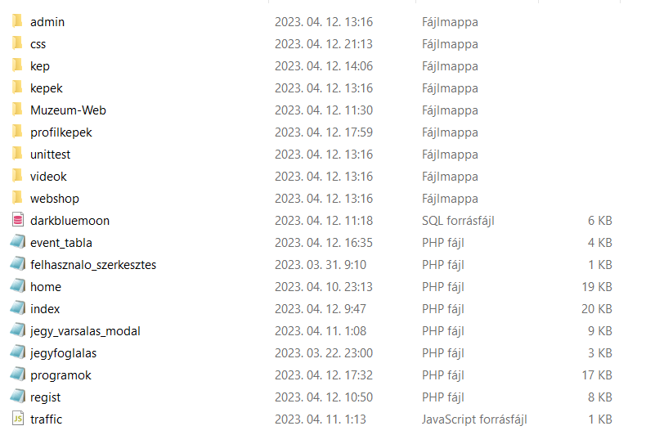

**Admin**

